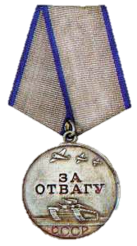
МЕДАЛЬ «ЗА ОТВАГУ»
Медаль «За отвагу» была учреждена Указом Президиума ВС СССР от 17.10.1938 об учреждении медали «За отвагу».
В Положении о медали говорится: «Медаль „За отвагу“ учреждена для награждения за личное мужество и отвагу, проявленные при защите социалистического Отечества
и исполнении воинского долга. Медалью „За отвагу“ награждаются военнослужащие Красной Армии, Военно-Морского Флота, пограничных и внутренних войск и другие граждане СССР». До начала Великой Отечественной войны
за мужество и отвагу при защите государственных границ СССР и в советско-финской войне медалью было награждено около 26 000 военнослужащих. Во время Великой Отечественной войны за период с 1941 по 1945 год было произведено более 4 млн награждений. В основном медалью «За отвагу» награждали рядовой и сержантский состав, но также она вручалась и офицерам (преимущественно младшего звена).

Приказом от 19 июля 1946 года
по Архангельскому военному округу
от имени Президиума Верховного Совета Союза ССР награждаю
МЕДАЛЬЮ «ЗА ОТВАГУ»

Партизана отряда «За советский Мурманск»
ОЛИФИНА
ПАВЛА МИХАЙЛОВИЧА

за то, что он во время наступления наших войск на территории Восточной Пруссии 15 января 1945 года разведал два орудия ПТО противника мешающие продвижению нашей пехоте, которые были подавлены огнем нашей артиллерии.

